Playbook Web Item/Artikel Viewer dengan laravel

Saat pertama membuka website user akan diberi tampilan halaman utama/landing page.

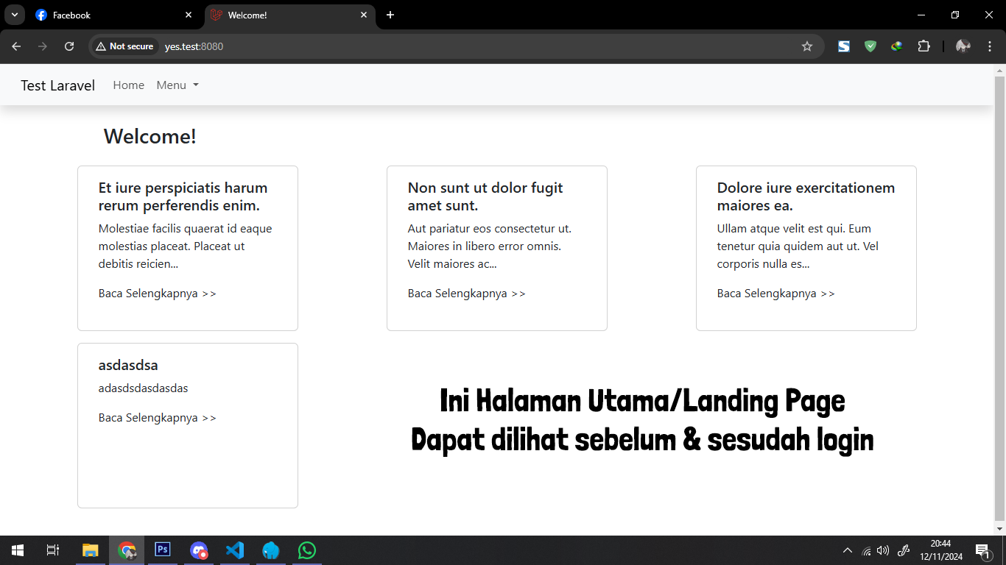

User dapat mengklik salah satu item untuk melihat lebih lanjut.

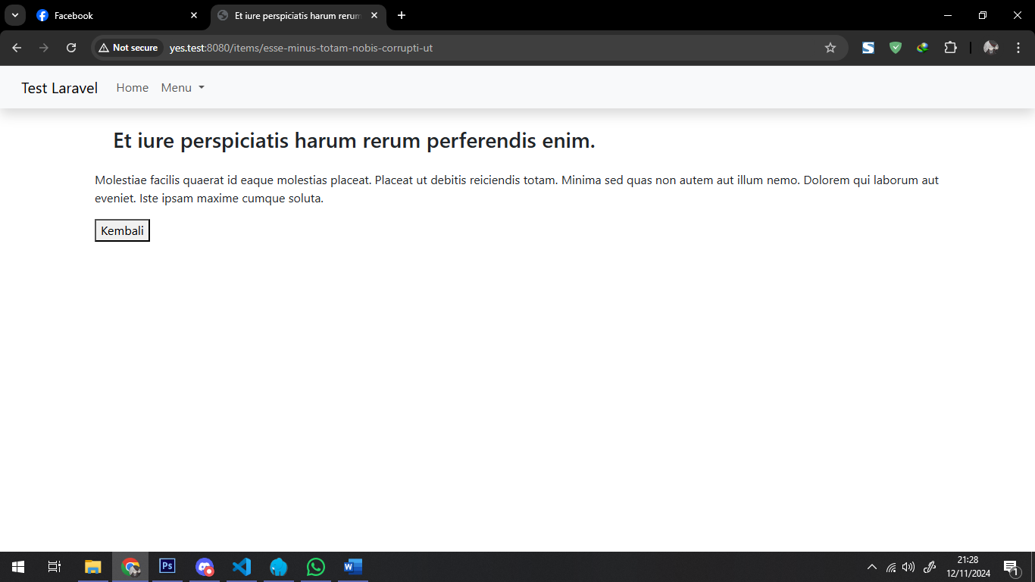

Halaman About terdapat pada menu di navbar

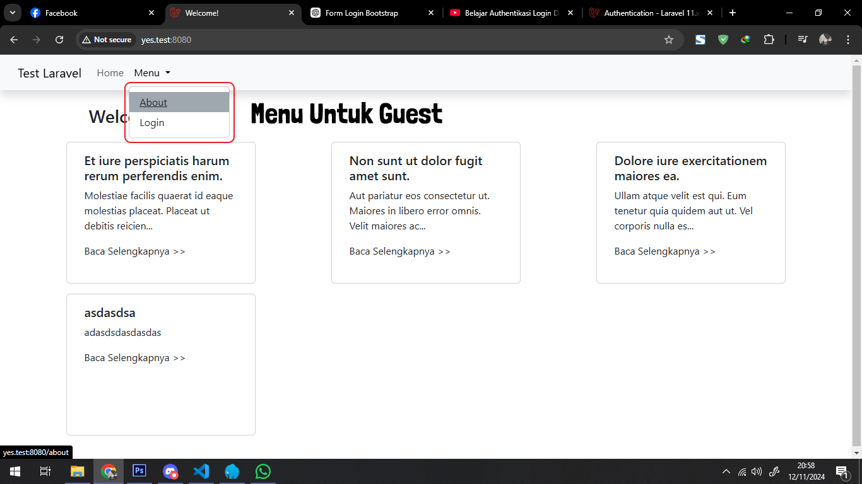

Tampilan halaman about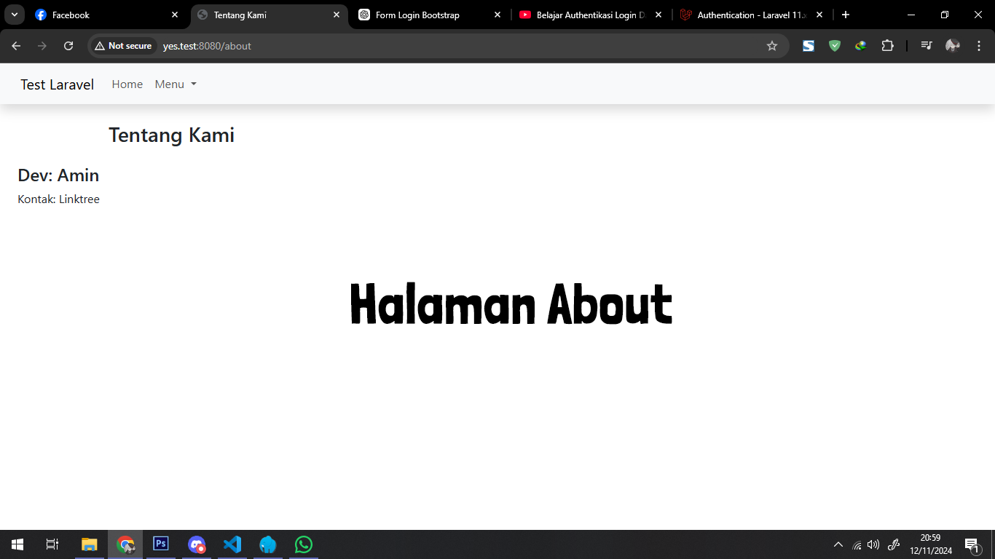

Untuk mengakses fitur lain user perlu login sebagai admin. Halaman login dapat di akses pada dropdown menu di navbar seperti pada gambar sebelumnya.

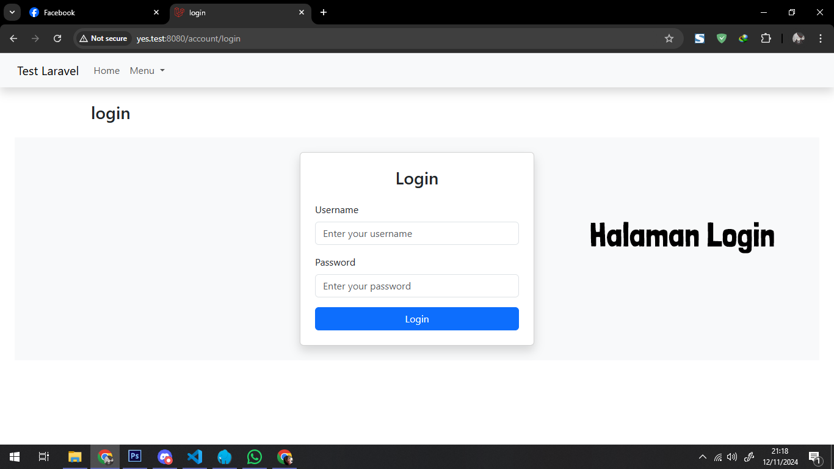

Jike gagal login akan ditampilkan error

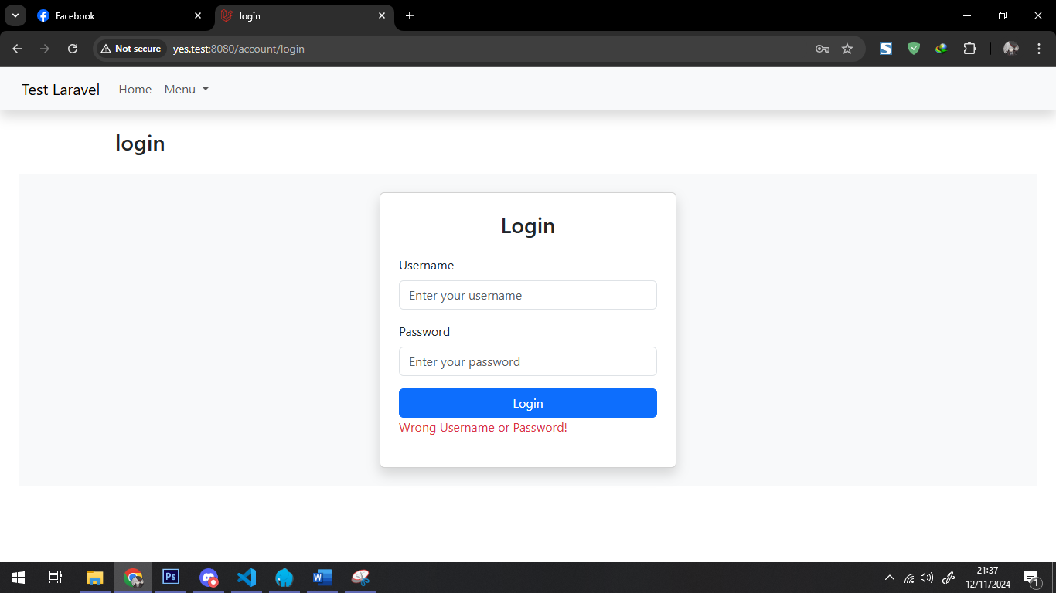Jika Berhasil user akan dialihkan ke halaman Dashboard

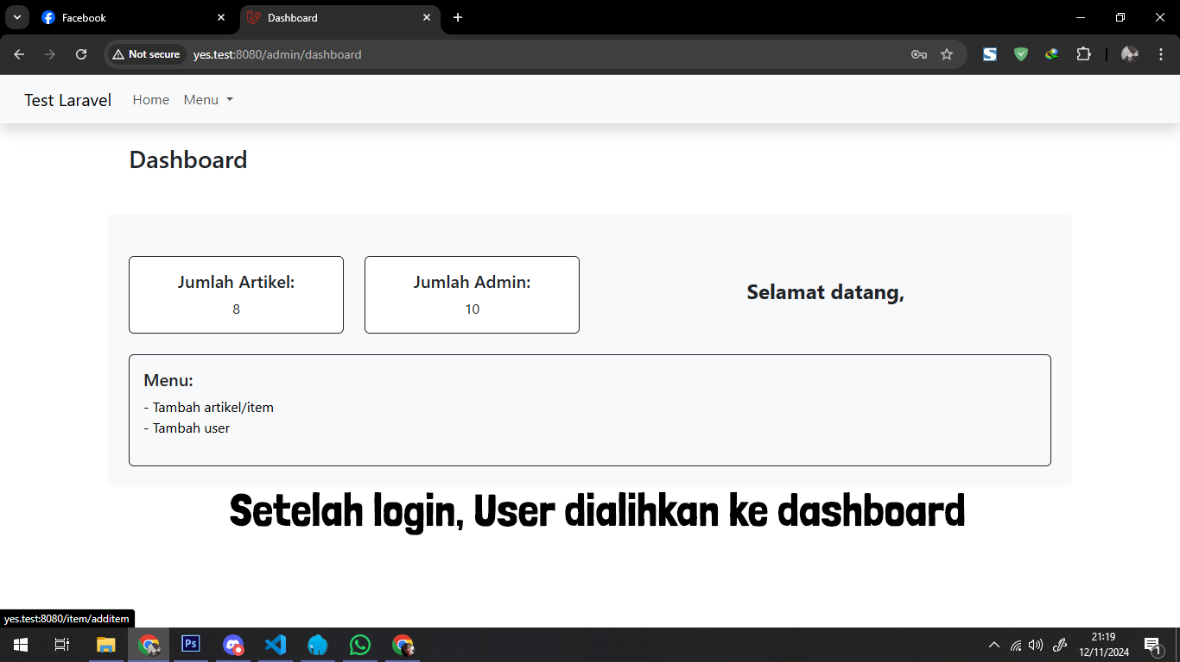

User yang telah login akan mendapatkan dropdown menu pada navbar yang berbeda daripada guest seperti gambar dibawah ini

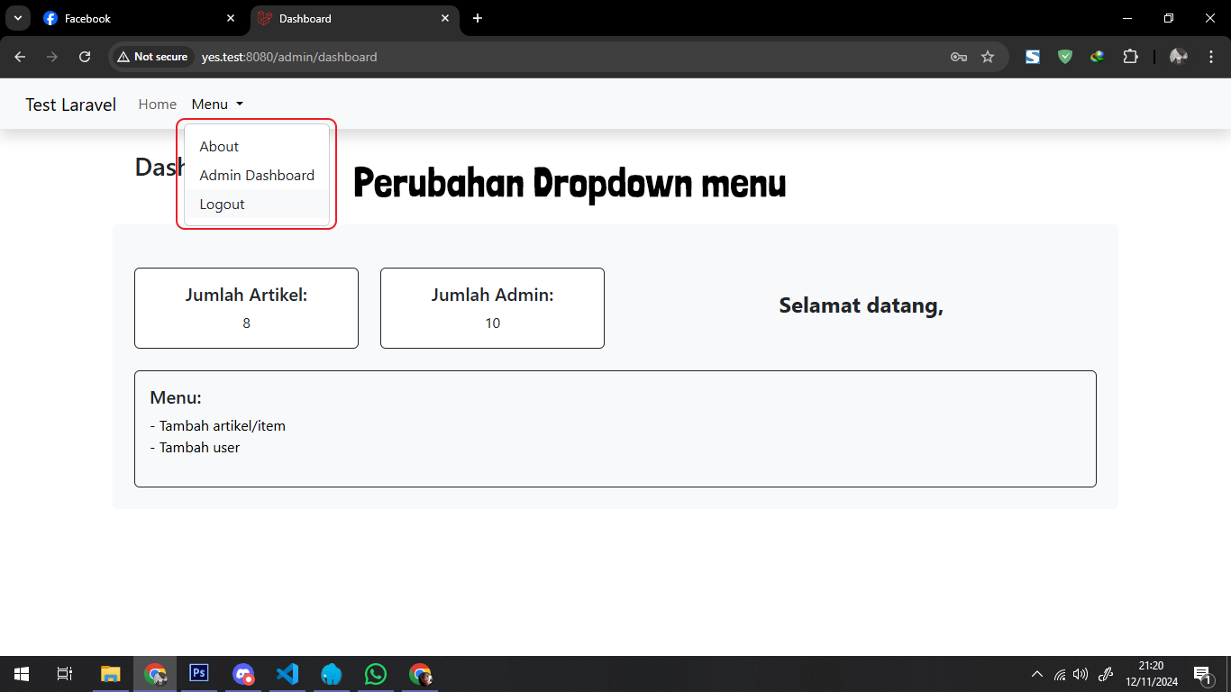

Pada halaman dashboard user dapat menambah artikel dengan mengakses halaman tambah artikel/item pada menu pada dashboard.

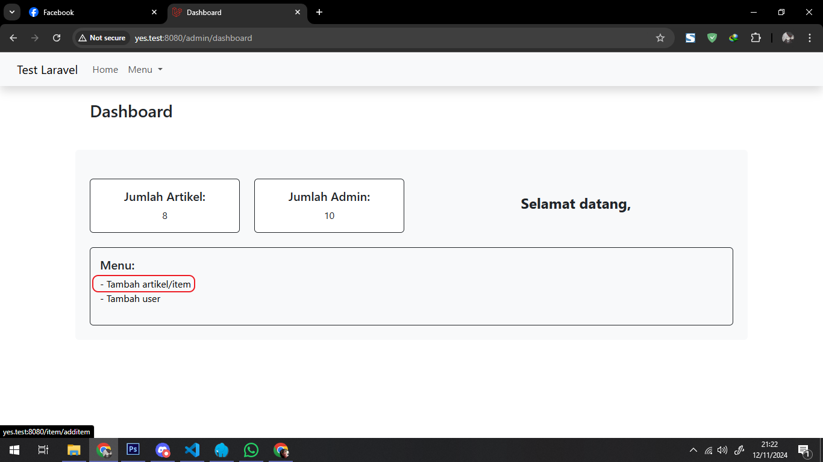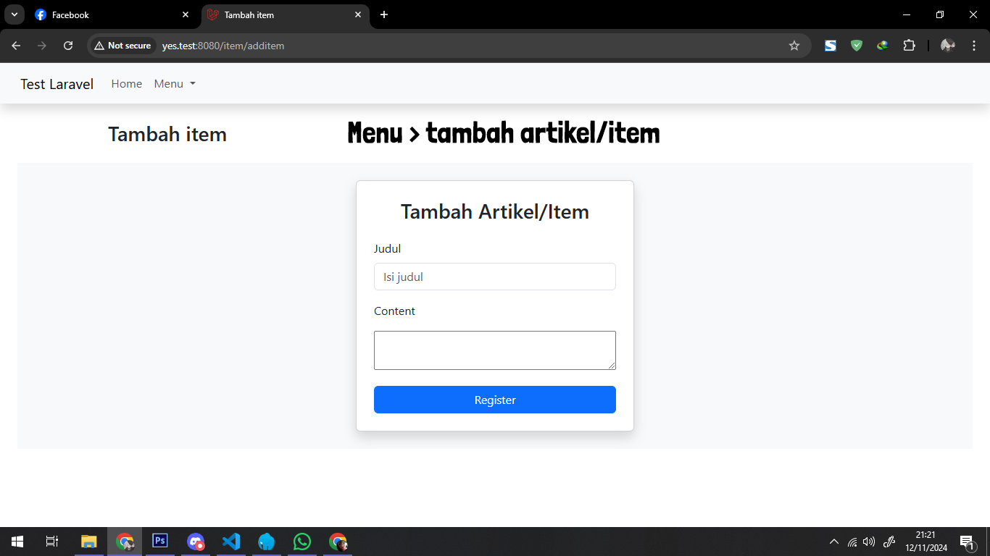

Jika data berhasil ditambahkan user akan dialihkan kembali ke dashboard. User akan menyadari angka pada jumlah artikel akan berubah.

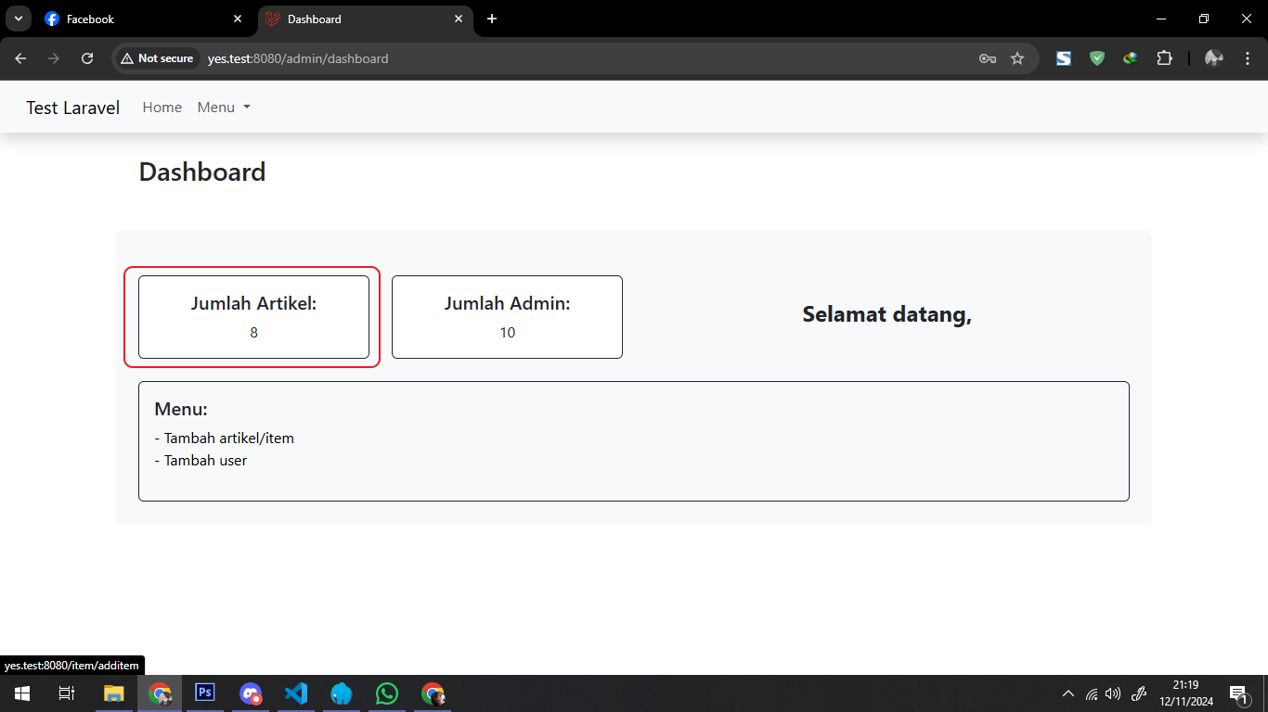

Jika ingi menambah admin, user bisa mengakses halaman tambah admin di menu dashboard

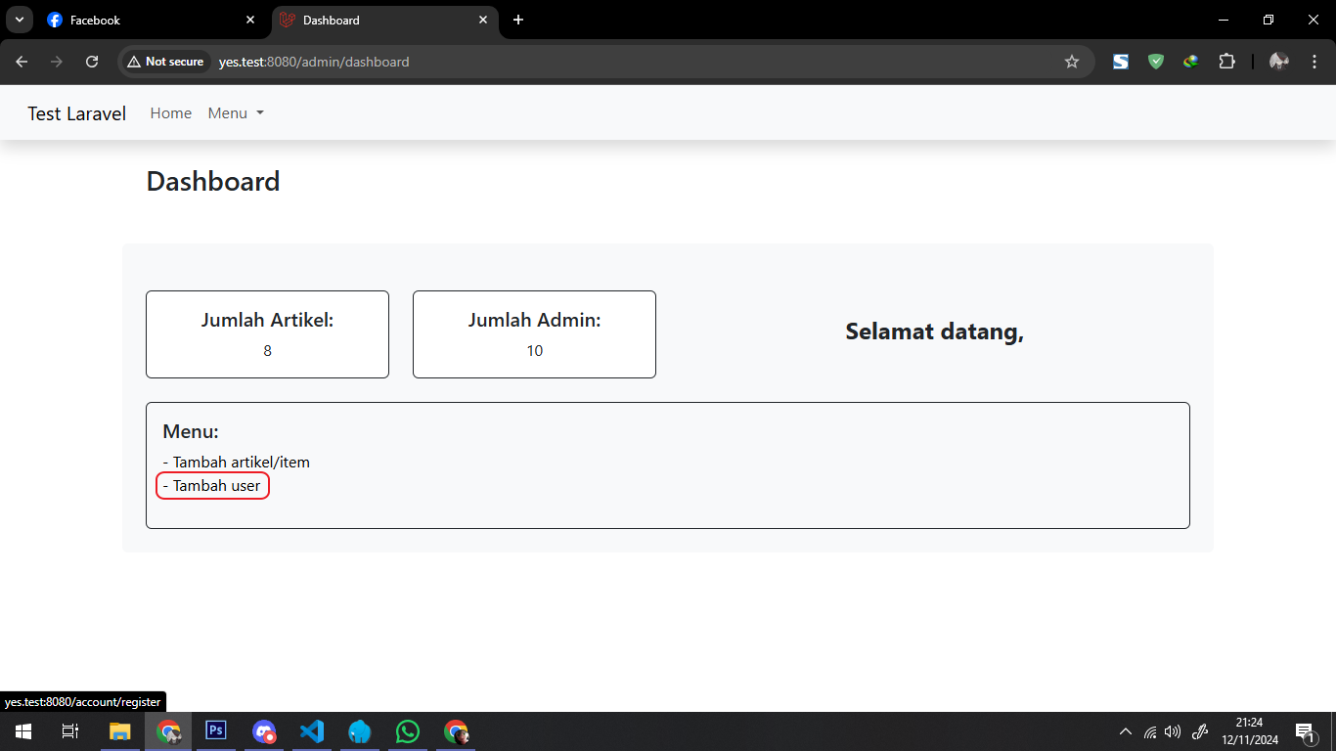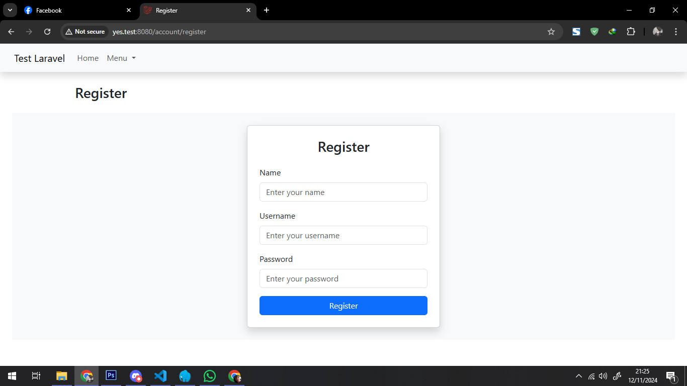

Hal yang sama akan terjadi jika berhasil menambahkan admin baru. User akan dialihkan kembali ke dashboard. Perubahan juga akan terjadi pada angka yang menunjukan jumlah admin

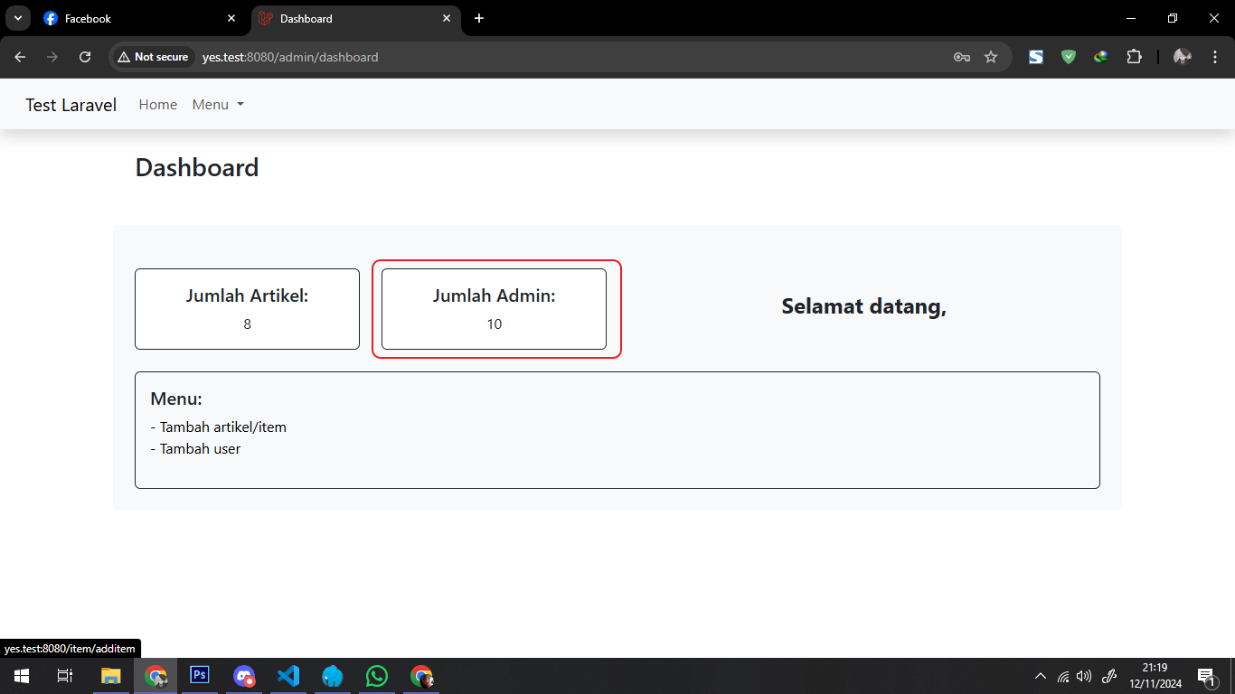

Jika user ingin logout. User dapat membuka dropdown menu pada navbar. Disana user dapat menemukan tombol logout.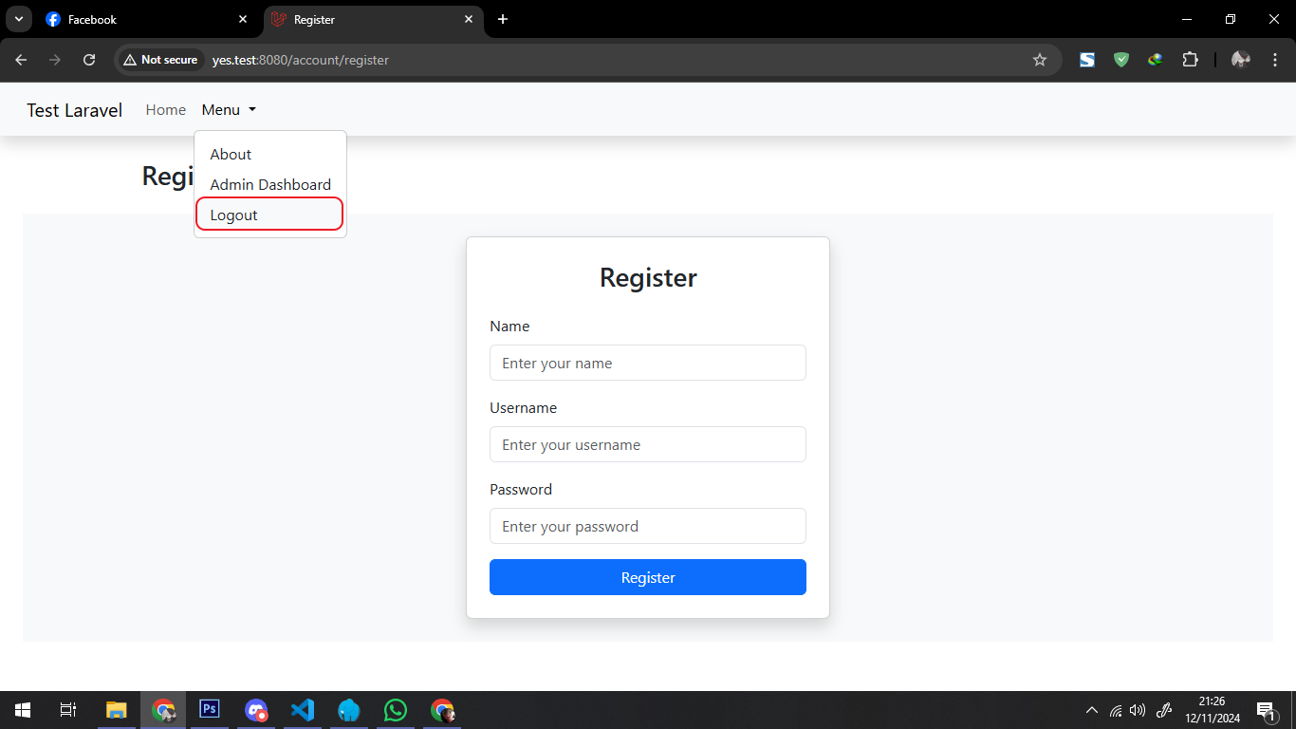

Setelah logout user akan dikembalikan ke halaman login.